上 海 电 力 大 学

Java程序设计-实验报告
（2022/2023学年第2学期）

课程编号 2505018
课程名称 JAVA程序设计
院 （系） 数理学院
专 业 信息与计算科学
班 级 2020122
学 号 20202319
姓 名 包梵轩
实验名称 实验五-1 图形用户界面设计（一）
任课老师 张挺

实验五-1 图形用户界面设计（一）
1【实验目的】
初步掌握JAVA的类与对象。
2【实验内容】注意：下面实验题除了写出要求的类之外，均应该写一个含有main函数的主类进行功能测试。
1. 编写一个类，可以输出2个整数的全部公约数。
2.某公司正进行招聘工作，被招聘人员需要填写个人信息，编写“个人简历”的封装类，要包括如下5个属性，以及对属性进行获取和赋值的方法(例如对姓名可以写getName和setName两个函数)：
- String name;//姓名
- String gender;//性别
- int age;//年龄
- String homeAddress;//家庭住址
- String educationBackground;//学历
3. 编写类，提供实现各种数学计算的方法。包括如下几项:（1）两个数的加、减、乘、除。
（2）求某数的相反数、倒数、绝对值。
（3）取两数中较大的和较小的。
（4）对浮点数（double型）的计算功能。如：给定浮点数d，计算最接近d的整数值，计算d的平方根。
（5）计算以double型数a为底数，b为指数的幂。
4. 按要求编写一个Java应用程序：
(1)分别定义狗类（Dog）和猫类（Cat），实现CanCry函数。(2)实现功能分别为：Dog类的CanCry函数输出“我是狗，我的叫声是汪汪汪”和Cat类的CanCry函数输出“我是猫，我的叫声是喵喵喵”。
3【实验步骤和结果】(含源码和界面截图)
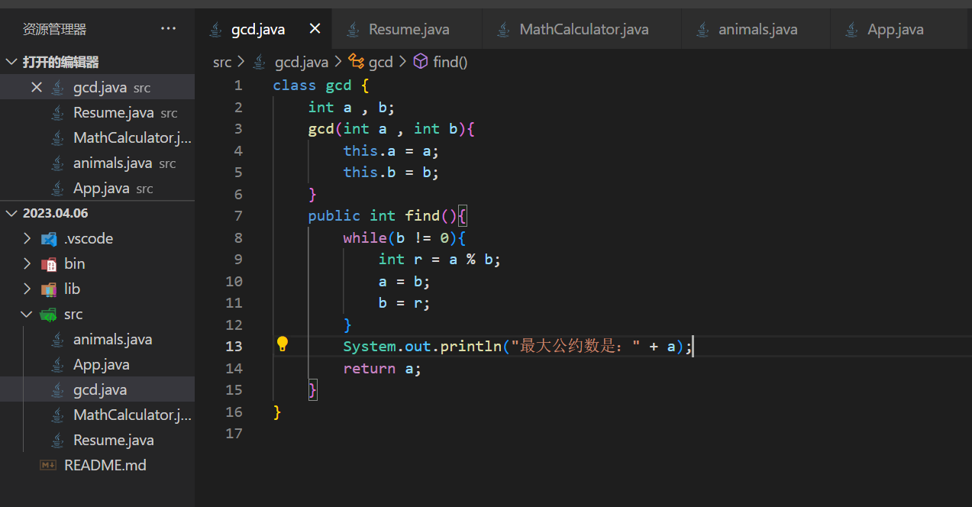
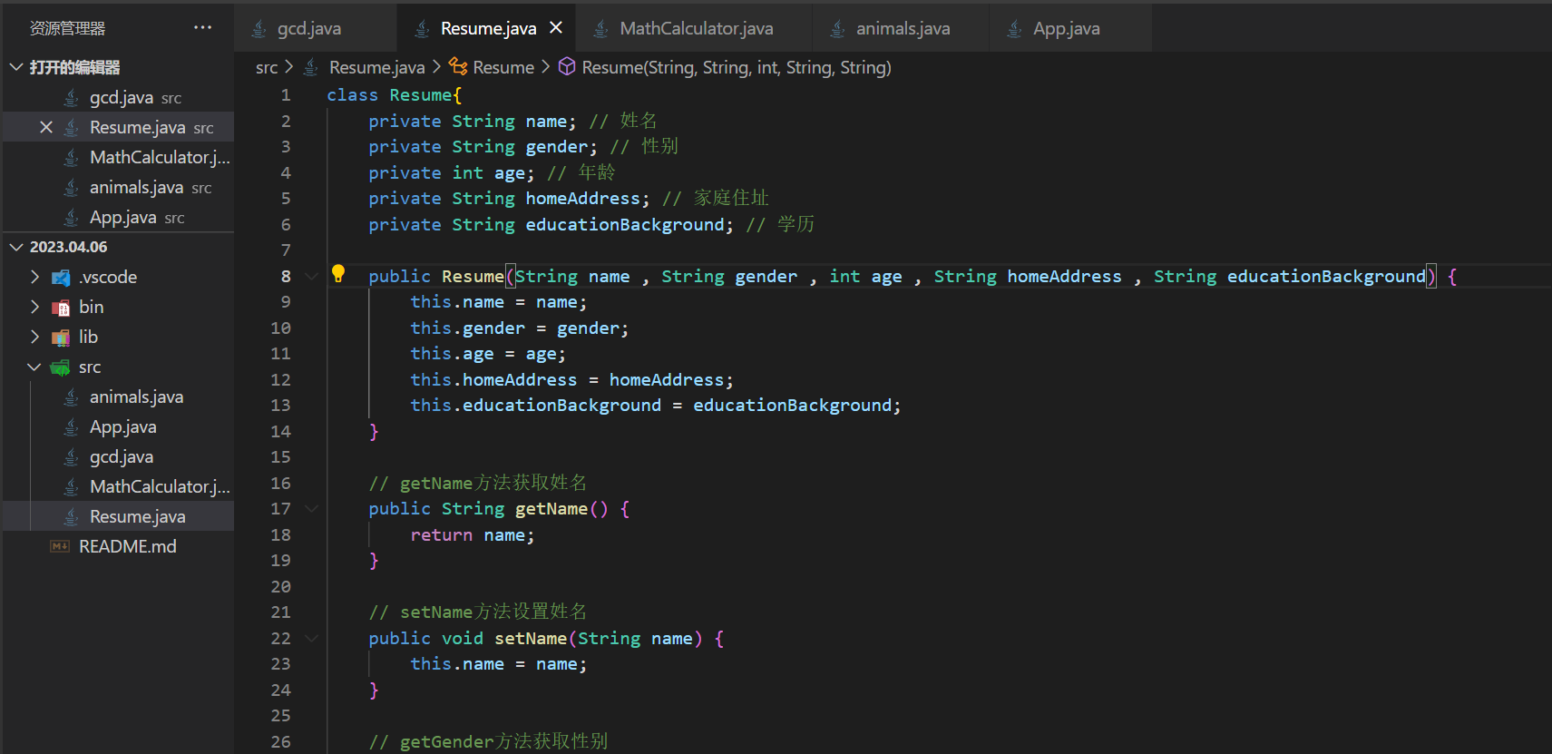
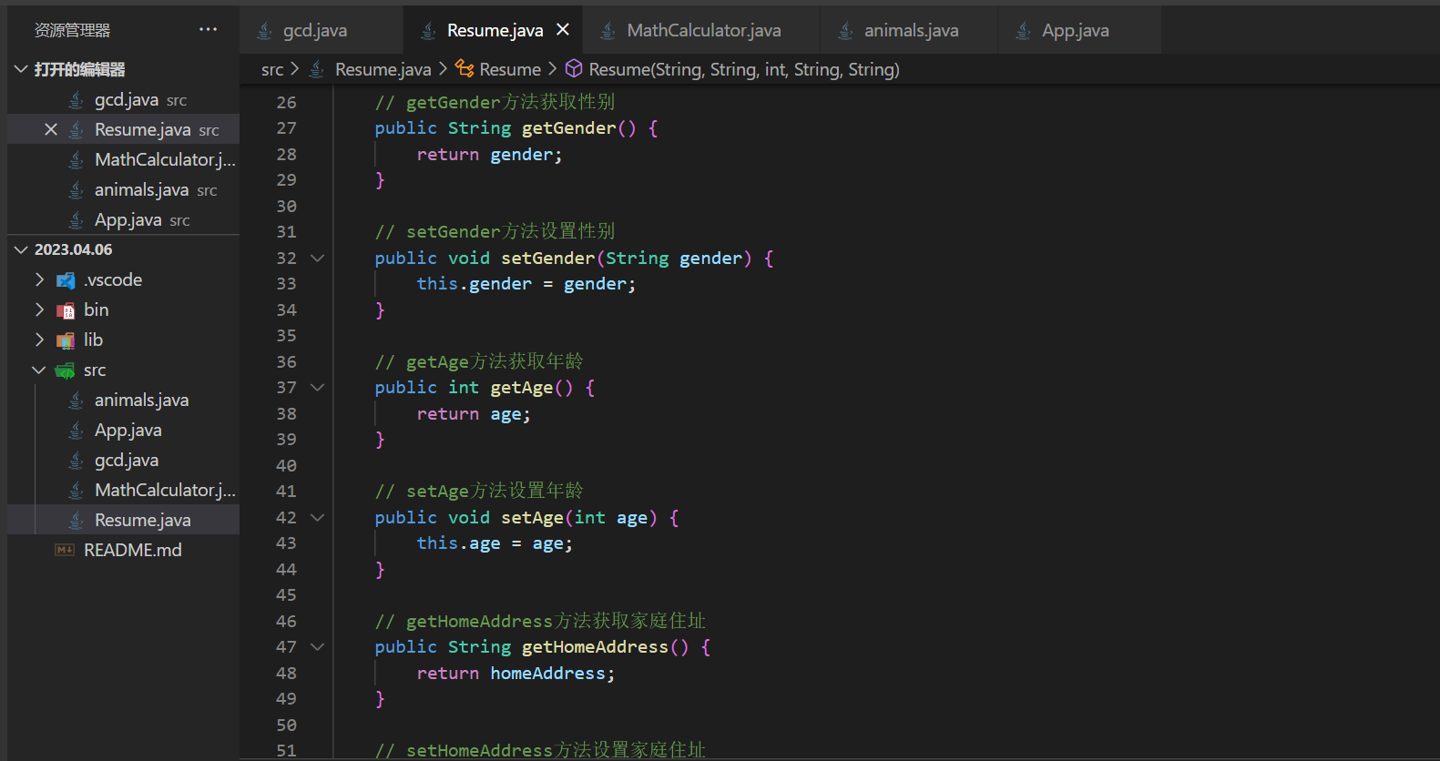
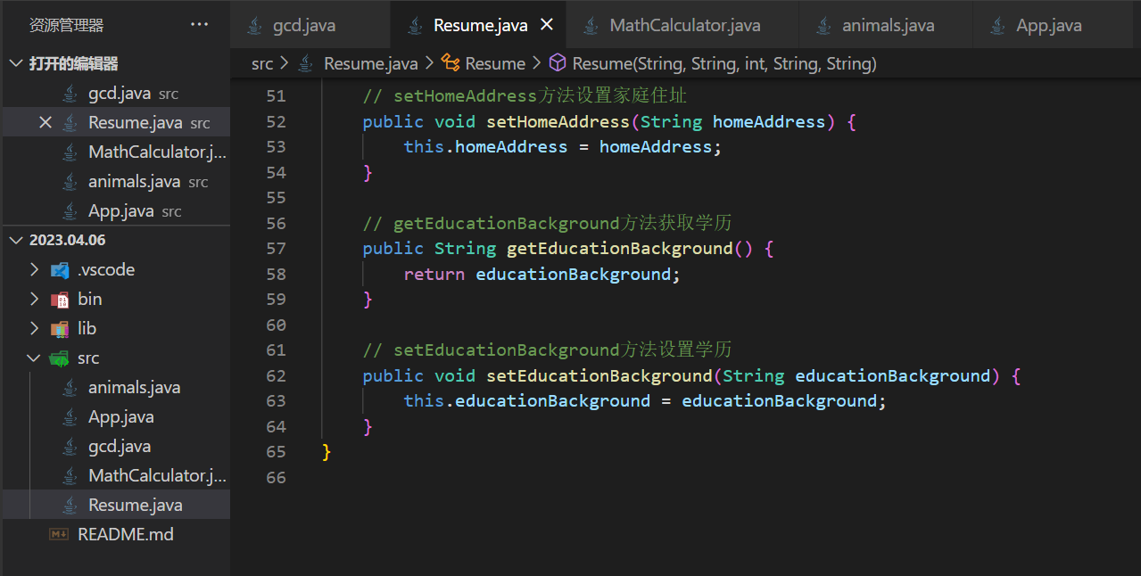
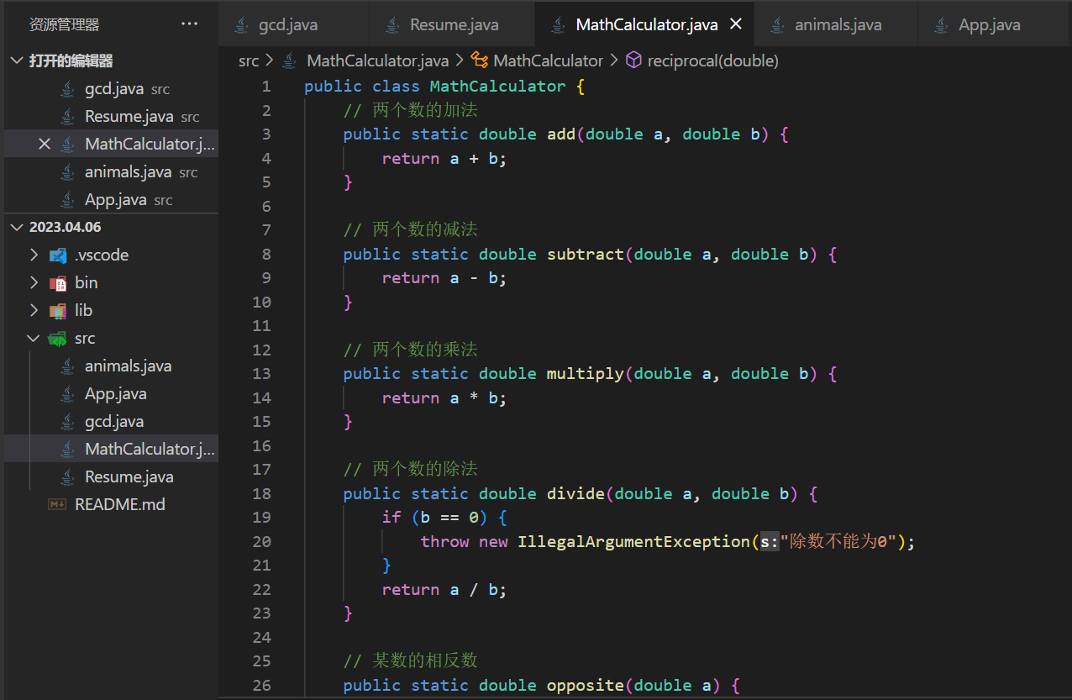
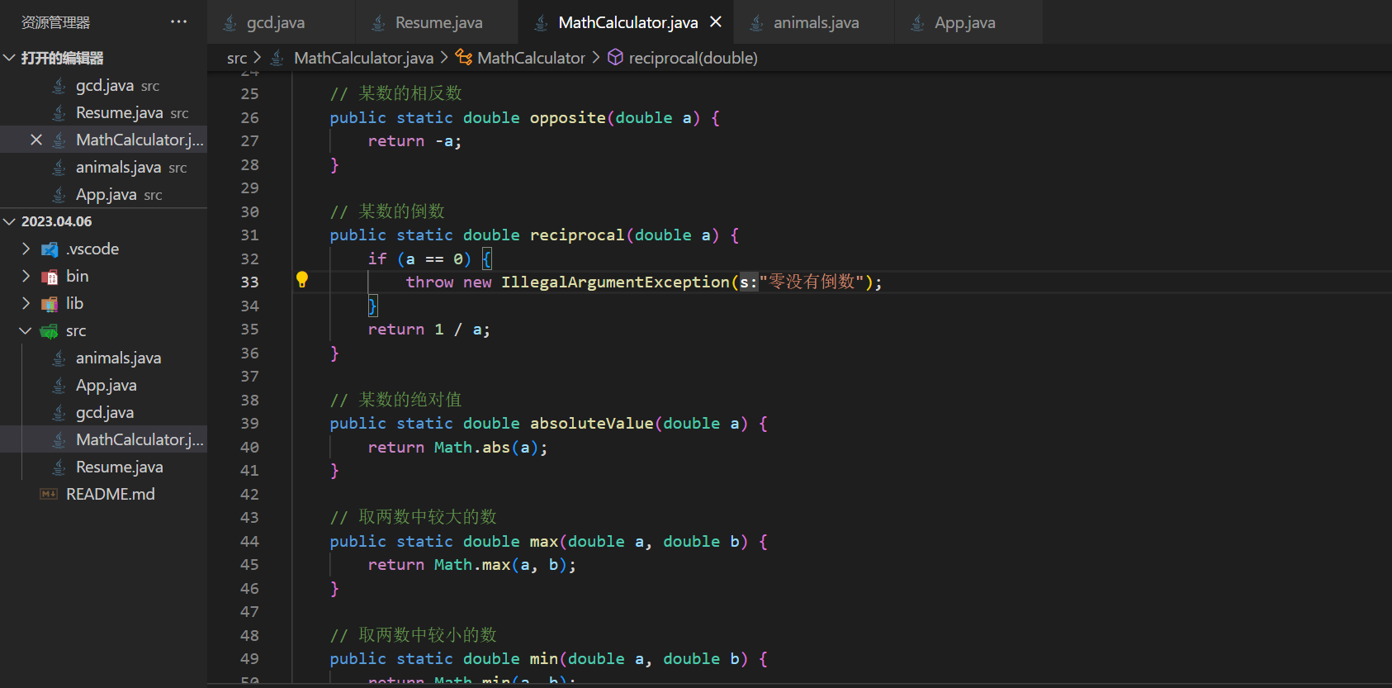
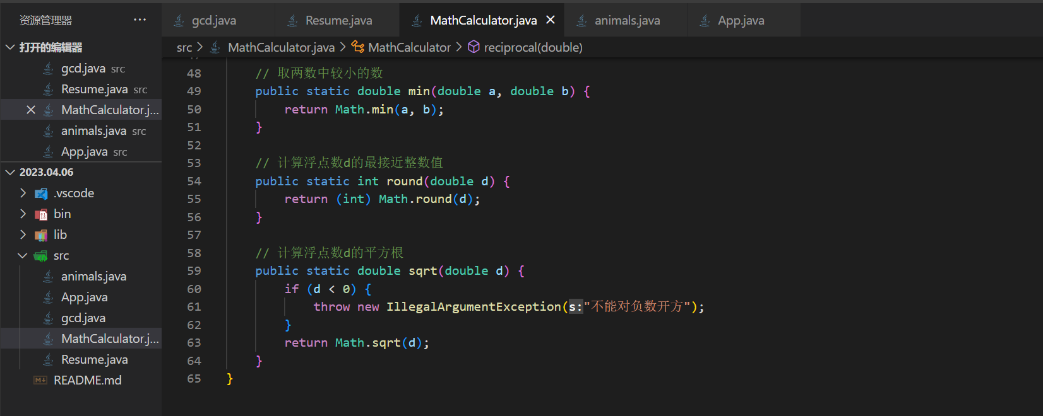
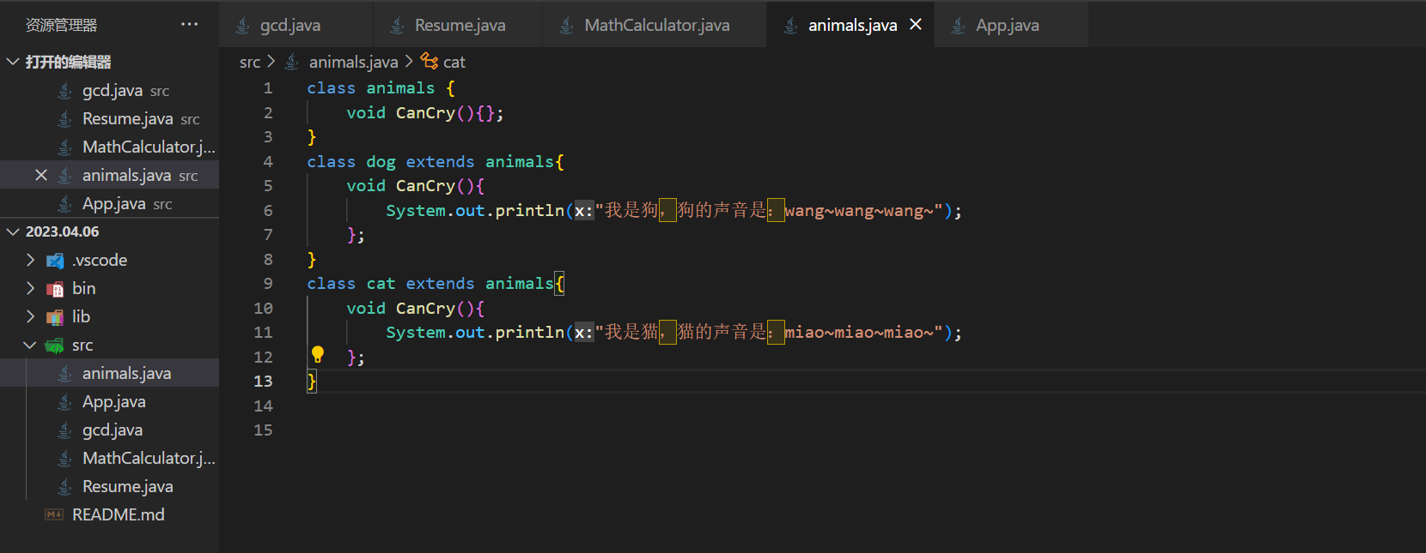
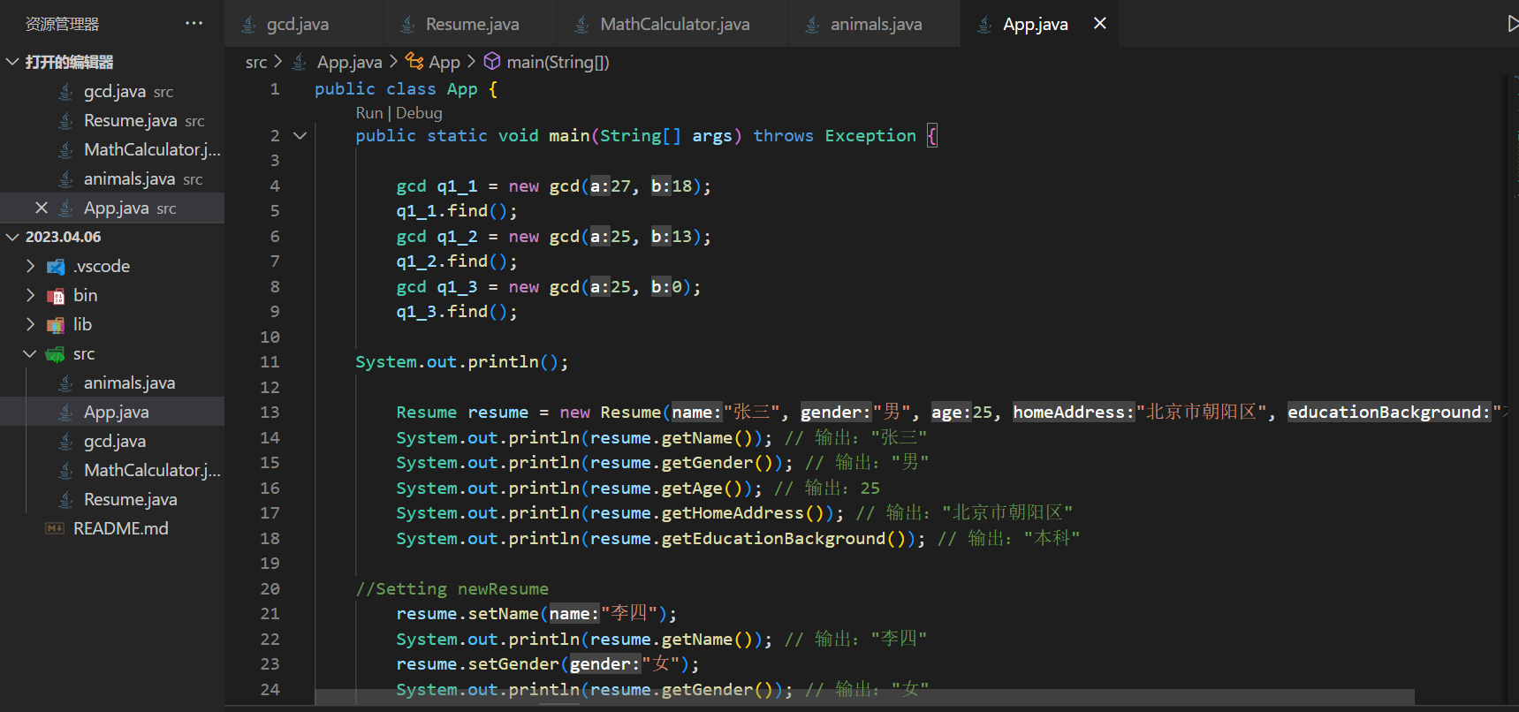
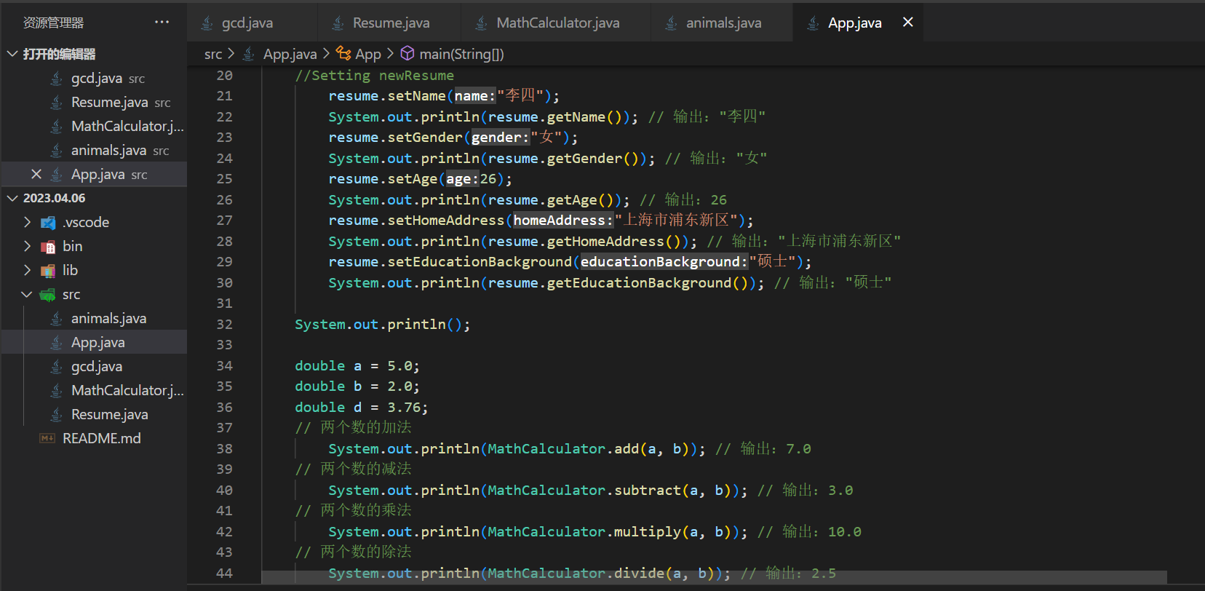
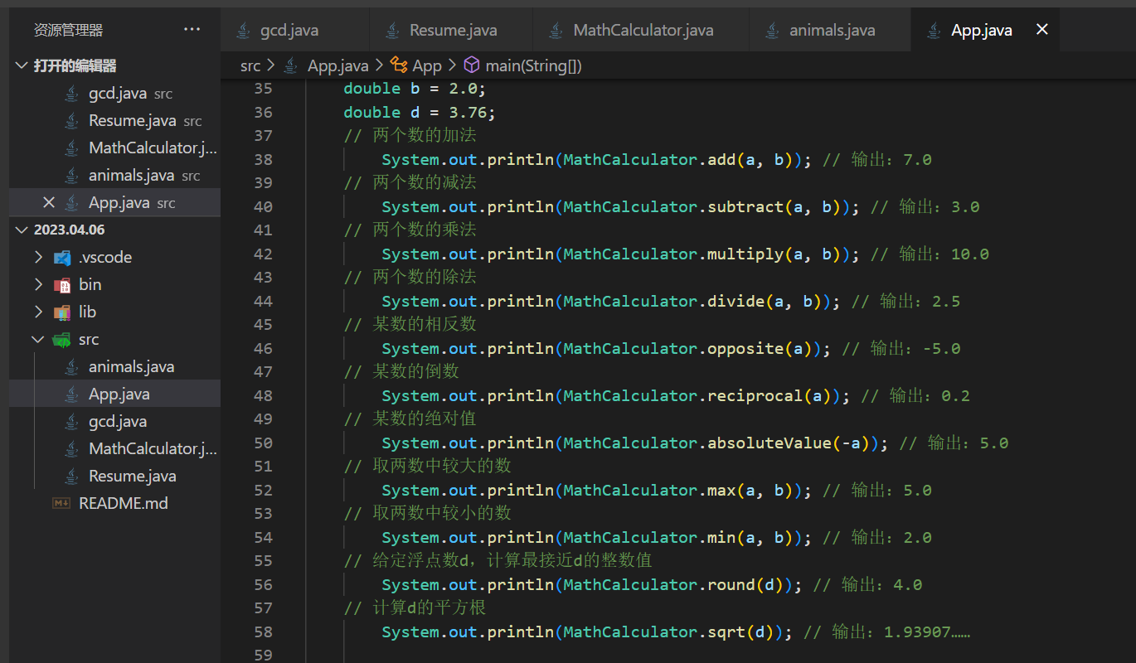
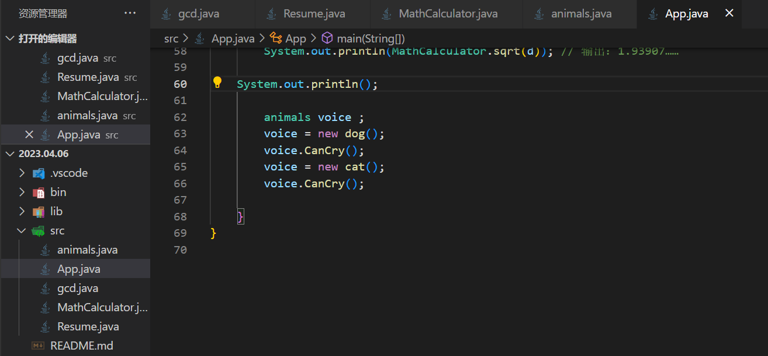

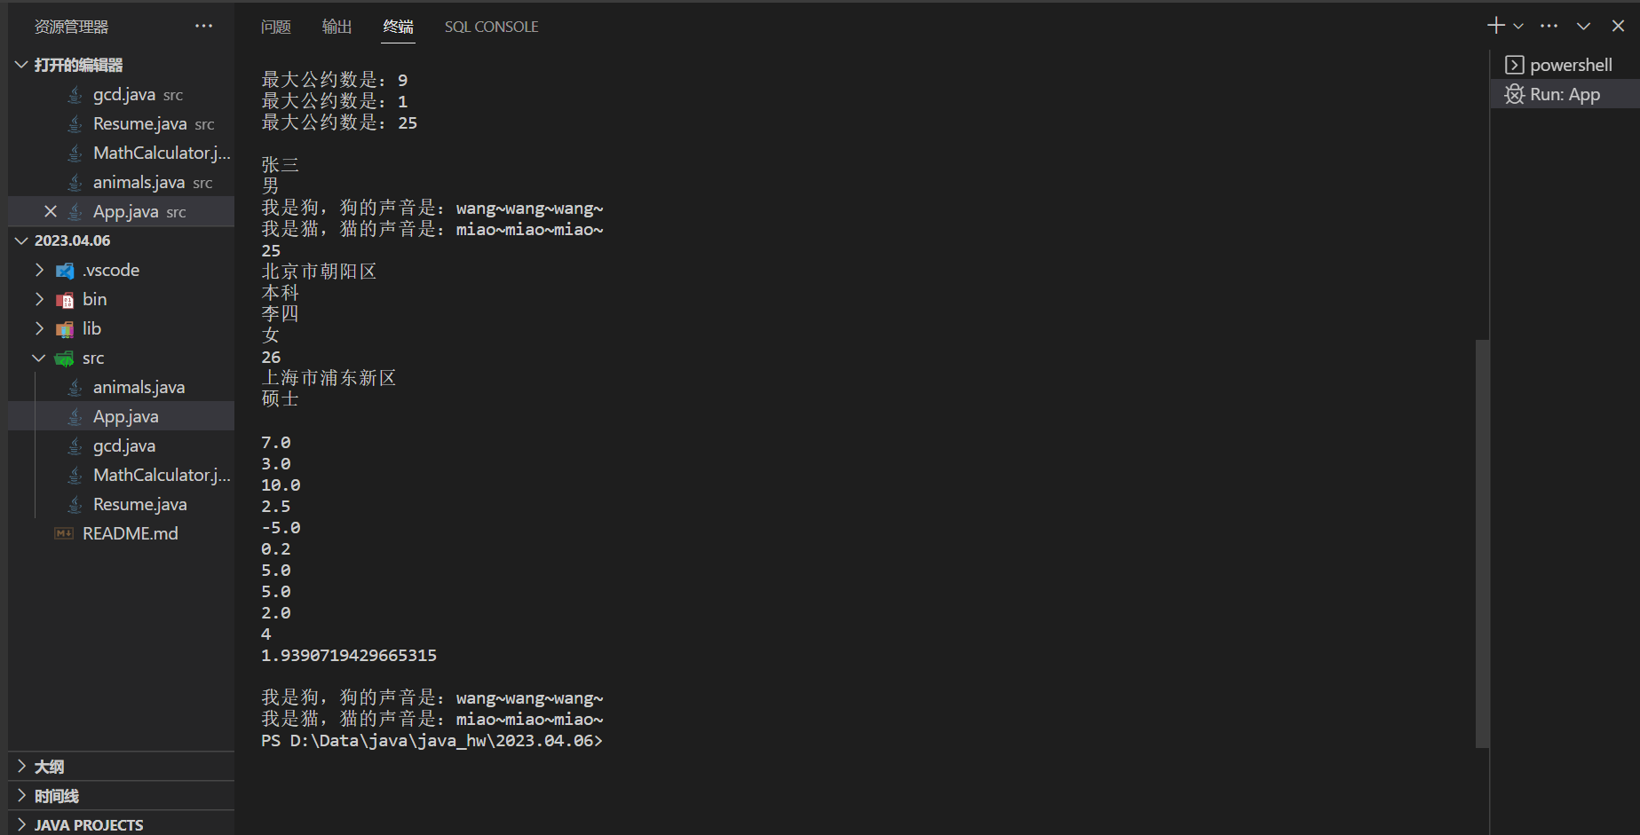
4【实验要求】
将本次实验报告文件命名为“Java实验5(一)_1_学号_姓名”上交

